Catálogo de productos Tecnoeco.

PRODUCTO. | DISEÑO. | PRECIOS. | CARACTERÍSTICAS.
Pulseras. | 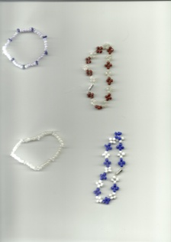 | 0.50 ctvs.  $ 1.00 | -Pulseras hechas a mano con mullos.  -Colores variados.
Pulseras de lana. | 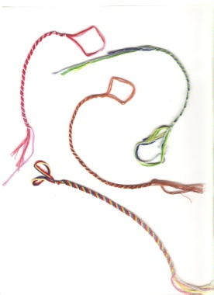 | 0.25 ctvs. | -Pulseras hechas a mano con lana fina.  -Colores variados.  -Combinaciones de hasta dos y tres colores.
Bufandas. | 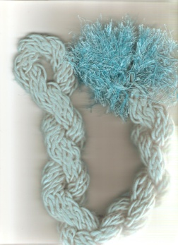 | $ 3.00 | -Bufandas hechas a mano con lana gruesa.  -Colores variados.  -Un solo color de lana.  -Terminación en flecos.
Chocolates. | 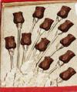 | 0.25 ctvs.  0.30 ctvs. | -Chocolates de formas variadas.  -Tamaño mediano.  -Presentación en palito de plástico.
Chocolates | 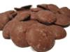 | 0.10 ctvs.  0.15 ctvs. | -Chocolates formas variadas.  -Tamaño pequeño.

